# TÀI LIỆU CODING CHO HỆ THỐNG QUẢN LÝ PHÒNG KHÁM DA LIỄU

Version 1

# CHƯƠNG 1: HƯỚNG DẪN CÀI ĐẶT

## IDE Visual Studio

**Bước 1:** Truy cập vào trang web <https://visualstudio.microsoft.com/downloads/>

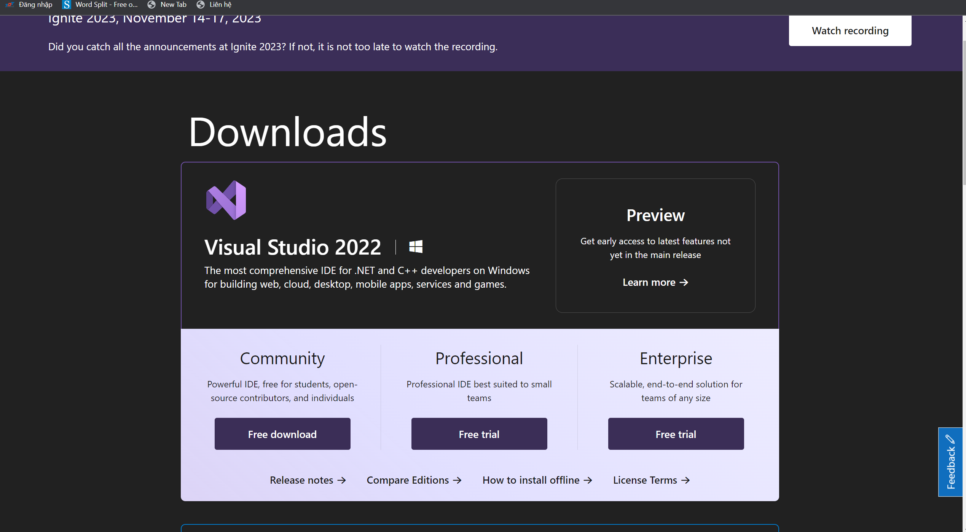

**Bước 2:** Chọn vào phiên bản muốn tải xuống, gồm 3 phiên bản: Community, Professional, Enterprise. Sau đó chờ việc tải xuống hoàn tất.

**Bước 3:** Sau khi hoàn tất cài đặt Visual Studio Installer ta chọn vào Modify. Tiếp theo ta sẽ tải .NET desktop development.

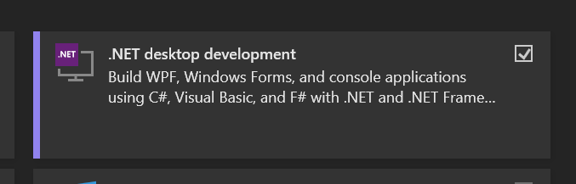

**Bước 4:** Đóng tab Modify vậy là ta đã hoàn thành tải IDE.

## Source code hệ thống quản lý phòng khám da liễu

**Bước 1**: Truy cập vào đường link sau: <https://github.com/tduyen8818/project_gr7>

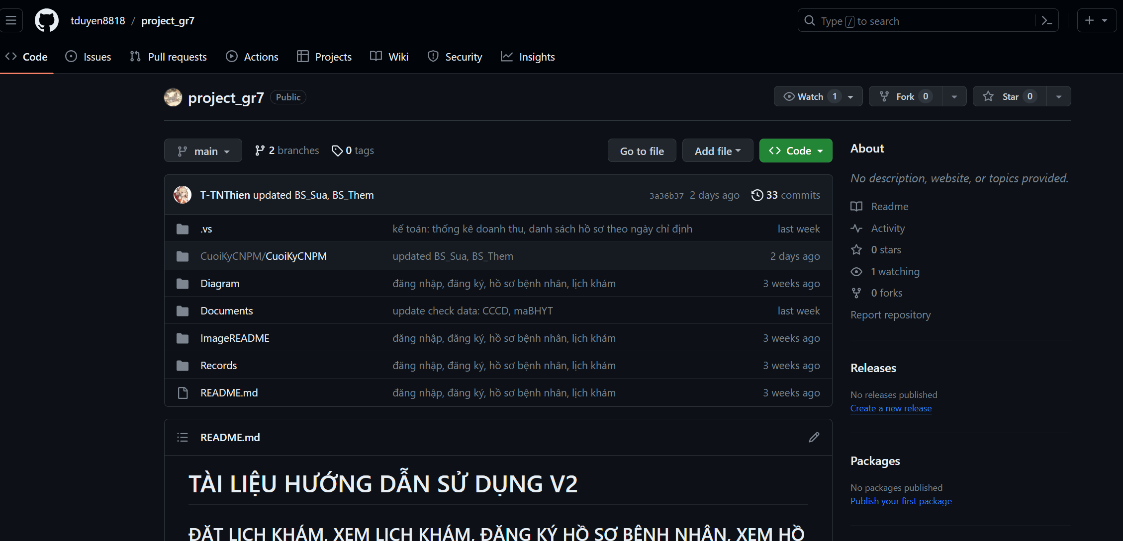

**Bước 2:** Bấm vào Code -> Dowload Zip

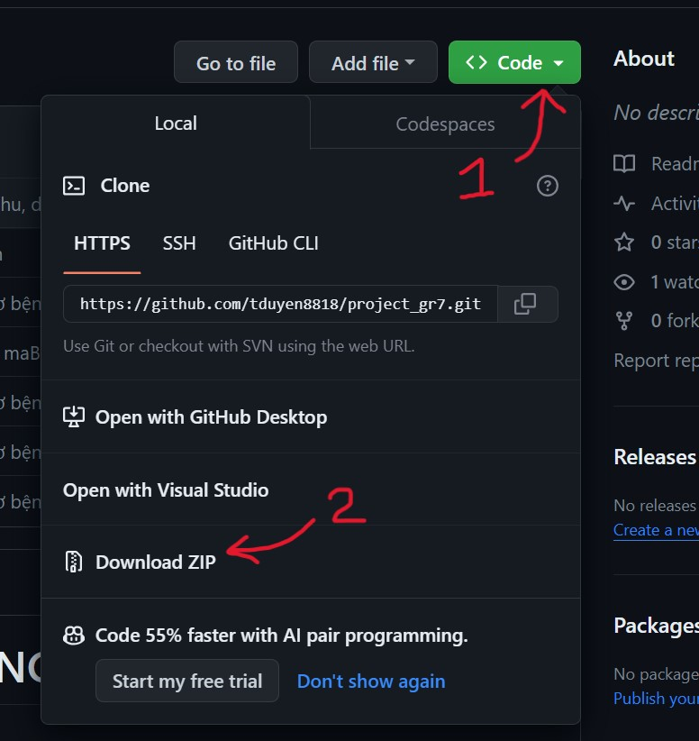

**Bước 3:** Giải nén tập tin đã tải về và hoàn thành.

# CHƯƠNG 2: QUY TẮC LẬP TRÌNH

## 2.1 Bố cục dự án

Bố cục trong dự án phải tuân theo quy tắc sau:

- Các form chính đóng vai trò như khung của chương trình sẽ được đặt riêng ở bên ngoài mà không được đặt trong thư mục.

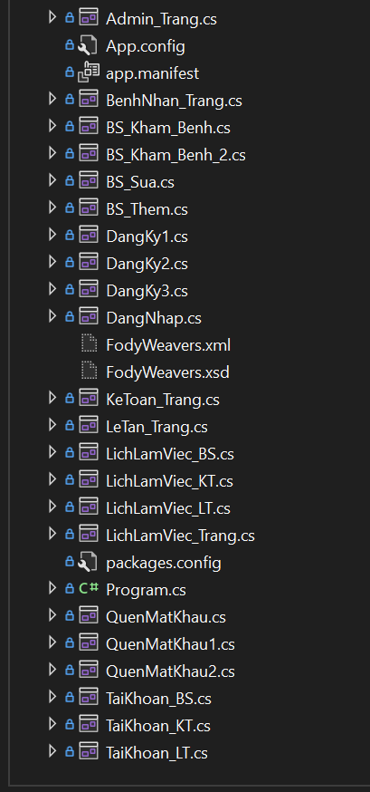

- Những thứ liên quan tới cơ sở dữ liệu sẽ được đặt trong thư mục Database. Trong thư mục database sẽ có 4 thư mục con gồm:

+ Class: Đây là thư mục chứa tất cả các Class của Database (Class database đại diện cho 1 bảng trong cơ sở dữ liệu).

+ Check: Đây là thư mục chứa các lớp dùng để check dữ liệu trong database.

+ Function: Đây là thư mục chứa các lớp truy vấn tới cơ sơ dữ liệu.

+ Test: Đây là thư mục chứa các file sql dùng để tạo, xóa, truy vấn cơ sở dữ liệu cấp tốc trên Visual Studio mà không phải vào chương trình của riêng chúng.

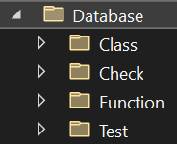

- Các hàm phục vụ cho việc scale form, control , hay vẽ shape sẽ được đặt trong thư mục Graphic



- Các form con phục vụ cho việc hiển thị chúng vào form chính sẽ được đặt vào thư mục GiaoDien. Chúng nên tuân theo quy tắc sau:

+ Thư mục con cấp 1 của thư mục GiaoDien, tên của nó phải là {tên form chính chứa chúng}UI.

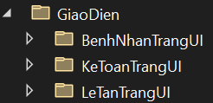

+ Thư con cấp 2 của thư mục GiaoDien, tên của nó phải là {tên chức năng làm xuất hiện chúng}UI (nếu chức năng lồng chức năng ta vẫn sẽ tiếp tục làm như vậy).

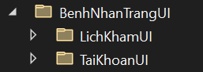

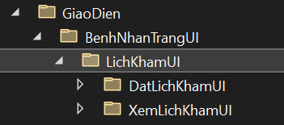

- Các hình ảnh sẽ được đặt trong thư mục Image hoặc Resource.

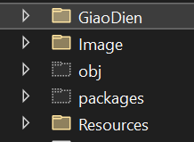

- Mặc định các thư viện đã tải về từ Nuget sẽ nằm trong References.



## 2.2 Quy tắc viết mã

- Sử dụng font chữ Cascadia Mono với cỡ chữ là 10.

- 1 Tab tương ứng với 4 khoảng trắng.

- Tên hàm được đặt theo dạng PascalCase.

- Tên lớp được đặt theo dạng PascalCase.

- Hạn chế tạo get set bằng hàm thay vào đó get set trong C# được thay bằng tên của trường đó nhưng đặt theo dạng PascalCase. Ví dụ:

public string MaAdmin

{

get { return this.maAdmin; }

set { this.maAdmin = value; }

}

- Tên biến không phải final thì được đặt theo dạng camelCase.

- Tên hằng số được in hoa tất cả các chữ và phân cách bằng dấu _.

- Tên namespace phải được đặt theo tên thư mục đầu tiên của dự án rồi sau đó liên kết với các thư mục con của nó sao cho tới thư mục chứa file namespace này (mỗi lần như vậy ta thêm vào dấu . phía sau tên). Ví dụ: namespace QLBenhVienDaLieu.Database.Check

# CHƯƠNG 3: TỔNG QUAN VỀ API CƠ SỞ DỮ LIỆU

## 3.1 Giới thiệu

API cơ sở dữ liệu giúp cho ta có thể truy xuất dữ liệu trong cơ sở dữ liệu, lớp đại diện cho bảng của dữ liệu đó, ngoài ra chúng còn cung cấp cho chúng ta xem dữ liệu có hợp lệ hay không. Các API này nằm trong gói sau:

- QLBenhVienDaLieu.Database.Class

- QLBenhVienDaLieu.Database.Check

- QLBenhVienDaLieu.Database.Function

## 3.2 Truy vấn dữ liệu

**SqlFunctionCaller**

**Mô tả:** Đây là lớp thuộc gói QLBenhVienDaLieu.Database.Function, nó cung cấp các hàm để truy vấn dữ liệu.

**Constructor:**

|  |  |
| --- | --- |
| **Tên Constructor** | **Mô tả** |
| **SqlFunctionCaller()** | Khởi tạo đối tượng SqlFunctionCaller với connectionString đã được thiết lập trong mã nguồn. |
| **SqlFunctionCaller(string connectionString** | Khởi tạo đối tượng SqlFunctionCaller với connectionString do người dùng thiết lập. |

**Các hàm**

|  |  |  |
| --- | --- | --- |
| **Tên hàm** | **Mô tả** | **Trả về** |
| **Connect()** | Thiết lập kết nối tới cơ sở dữ liệu dựa vào connectionString. Nếu thành công một chuỗi “Connect success” sẽ hiện ra trong cửa sổ Debug, ngược lại là chuỗi của SqlException. | void |
| **Close()** | Ngắt kết nối tới cơ sở dữ liệu. Nếu thành công một chuỗi “Closed” sẽ hiện ra trong cửa sổ Debug, ngược lại là chuỗi của SqlException. | void |
| **GetDangKyUser()** | Trả về tất cả đăng ký user trong cơ sở dữ liệu. | List<DangKyUser> |
| **GetDangKyUserBySoDienThoai(string soDienThoai)** | Trả về đăng ký user dựa vào số điện thoại. | DangKyUser |
| **GetDangKyUserByMatKhau(string matKhau)** | Trả về danh sách đăng ký user dựa vào mật khẩu. | List<DangKyUser> |
| **GetHoSoBenhNhan()** | Trả về tất cả hồ sơ bệnh nhân trong cơ sở dữ liệu. | List<HoSoBenhNhan> |
| **GetHoSoBenhNhanByHoVaTen(string hoVaTen)** | Trả về danh sách hồ sơ bệnh nhân dựa vào họ và tên. | List<HoSoBenhNhan> |
| **GetHoSoBenhNhanByMaHoSoBenhNhan**  **(string maHoSoBenhNhan)** | Trả về hồ sơ bệnh nhân dựa vào mã hồ sơ bệnh nhân. | HoSoBenhNhan |
| **GetHoSoBenhNhanByMaTaiKhoan**  **(string maTaiKhoan)** | Trả về danh sách hồ sơ bệnh nhân dựa vào mã tài khoản. | List<HoSoBenhNhan> |
| **GetHoSoBenhNhanBySoDienThoai(string soDienThoai)** | Trả về danh sách hồ sơ bệnh nhân dựa vào số điện thoại. | List<HoSoBenhNhan> |
| **GetHoSoBenhNhanByNgaySinh(DateTime ngaySinh)** | Trả về danh sách hồ sơ bệnh nhân dựa vào ngày sinh. | List<HoSoBenhNhan> |
| **GetHoSoBenhNhanByGioiTinh(string gioiTinh)** | Trả về danh sách hồ sơ bệnh nhân dựa vào giới tính. | List<HoSoBenhNhan> |
| **GetHoSoBenhNhanByCCCD(string CCCD)** | Trả về hồ sơ bệnh nhân dựa vào căn cước công dân. | HoSoBenhNhan |
| **GetHoSoBenhNhanByMaBHYT(string maBHYT):** | Trả về hồ sơ bệnh nhân dựa vào mã bảo hiểm y tế. | HoSoBenhNhan |
| **GetHoSoBenhNhanByNgheNghiep(string ngheNghiep)** | Trả về danh sách hồ sơ bệnh nhân dựa vào nghề nghiệp. | List<HoSoBenhNhan> |
| **GetHoSoBenhNhanByEmail(string email)** | Trả về danh sách hồ sơ bệnh nhân dựa vào email. | List<HoSoBenhNhan> |
| **GetHoSoBenhNhanByDiaChi(string diaChi)** | Trả về danh sách hồ sơ bệnh nhân dựa vào địa chỉ. | List<HoSoBenhNhan> |
| **GetSoKhamBenh()** | Trả về tất cả sổ khám bệnh trong cơ sở dữ liệu. | List<SoKhamBenh> |
| **GetSoKhamBenhByMaHoSoBenhNhan(string maHoSoBenhNhan)** | Trả về sổ khám bệnh dựa vào mã hồ sơ bệnh nhân. | SoKhamBenh |
| **GetSoKhamBenhByMaLichKham(string maLichKham)** | Trả về sổ khám bệnh dựa vào mã lịch khám. | SoKhamBenh |
| **GetSoKhamBenhByHoVaTen(string hoVaTen)** | Trả về danh sách sổ khám bệnh dựa vào họ và tên. | List<SoKhamBenh> |
| **GetSoKhamBenhByTuoi(string tuoi)** | Trả về danh sách sổ khám bệnh dựa vào tuổi. | List<SoKhamBenh> |
| **GetSoKhamBenhBySoTheBHYT(string soTheBHYT)** | Trả về danh sách sổ khám bệnh dựa vào số thẻ bảo hiểm y tế. | List<SoKhamBenh> |
| **GetSoKhamBenhByDiaChi(string diaChi)** | Trả về danh sách sổ khám bệnh dựa vào địa chỉ. | List<SoKhamBenh> |
| **GetSoKhamBenhByNgheNghiep(string ngheNghiep)** | Trả về danh sách sổ khám bệnh dựa vào nghề nghiệp. | List<SoKhamBenh> |
| **GetSoKhamBenhByDanToc(string danToc)** | Trả về danh sách sổ khám bệnh dựa vào dân tộc. | List<SoKhamBenh> |
| **GetSoKhamBenhByTrieuChung(string trieuChung)** | Trả về danh sách sổ khám bệnh dựa vào triệu chứng. | List<SoKhamBenh> |
| **GetSoKhamBenhByChanDoan(string chanDoan)** | Trả về danh sách sổ khám bệnh dựa vào chẩn đoán. | List<SoKhamBenh> |
| **GetSoKhamBenhByPhuongPhapDieuTri(string phuongPhapDieuTri)** | Trả về danh sách sổ khám bệnh dựa vào phương pháp điều trị. | List<SoKhamBenh> |
| **GetSoKhamBenhByBSKhamBenh(string bsKhamBenh)** | Trả về danh sách sổ khám bệnh dựa vào tên bác sĩ khám bệnh. | List<SoKhamBenh> |
| **GetSoKhamBenhByGhiChu(string ghiChu)** | Trả về danh sách sổ khám bệnh dựa vào ghi chú. | List<SoKhamBenh> |
| **GetBenhAn()** | Trả về tất cả bệnh án trong cơ sở dữ liệu. | List<BenhAn> |
| **GetBenhAnByMaBenhAn(string maBenhAn)** | Trả về bệnh án dựa vào mã bệnh án. | BenhAn |
| **GetBenhAnByMaHoSoBenhNhan(string maHoSoBenhNhan)** | Trả về danh sách bệnh án dựa vào mã hồ sơ bệnh nhân. | List<BenhAn> |
| **GetBenhAnByDoiTuong(string doiTuong)** | Trả về danh sách bệnh án dựa vào đối tượng. | List<BenhAn> |
| **GetBenhAnByGiaTriBHYT(string giaTriBHYT)** | Trả về danh sách bệnh án dựa vào giá trị bảo hiểm y tế. | List<BenhAn> |
| **GetBenhAnByHoTenThanNhan(string hoTenThanNhan)** | Trả về danh sách bệnh án dựa vào họ tên thân nhân. | List<BenhAn> |
| **GetBenhAnByThoiGianVaoVien(DateTime thoiGianVaoVien)** | Trả về bệnh án dựa vào thời gian vào viện. | BenhAn |
| **GetBenhAnByTrucTiepVao(string trucTiepVao)** | Trả về danh sách bệnh án dựa vào trực tiếp vào. | List<BenhAn> |
| **GetBenhAnByNoiGioiThieu(string noiGioiThieu)** | Trả về danh sách bệnh án dựa vào nơi giới thiệu. | List<BenhAn> |
| **GetBenhAnByVaoKhoa(string vaoKhoa)** | Trả về danh sách bệnh án dựa vào khoa. | List<BenhAn> |
| **GetBenhAnByChuyenKhoa(string chuyenKhoa)** | Trả về danh sách bệnh án dựa vào chuyên khoa. | List<BenhAn> |
| **GetBenhAnByTongSoNgayDieuTri(string tongSoNgayDieuTri)** | Trả về danh sách bệnh án dựa vào số ngày điều trị. | List<BenhAn> |
| **GetBenhAnByNoiChuyenDen(string noiChuyenDen)** | Trả về danh sách bệnh án dựa vào nơi chuyển đến. | List<BenhAn> |
| **GetBenhAnByKKBorCapCuu(string kkBorCapCuu)** | Trả về danh sách bệnh án dựa vào cấp cứu. | List<BenhAn> |
| **GetBenhAnByKhiVaoKhoaDieuTri(string khiVaoKhoaDieuTri)** | Trả về danh sách bệnh án dựa vào khoa điều trị. | List<BenhAn> |
| **GetBenhAnByKetQuaDieuTri(string ketQuaDieuTri)** | Trả về danh sách bệnh án dựa vào kết quả điều trị | List<BenhAn> |
| **GetBenhAnByGiaiPhauBenh(string giaiPhauBenh)** | Trả về danh sách bệnh án dựa vào giải phẩu bệnh. | List<BenhAn> |
| **GetBenhAnByQuaTrinhBenhLy(string quaTrinhBenhLy)** | Trả về danh sách bệnh án dựa vào quá trỉnh bệnh lý | List<BenhAn> |
| **GetBenhAnByTienSuBenh(string tienSuBenh)** | Trả về danh sách bệnh án dựa vào tiền sử bệnh. | List<BenhAn> |
| **GetBenhAnByToanThan(string toanThan)** | Trả về danh sách bệnh án dựa vào toàn thân. | List<BenhAn> |
| **GetBenhAnByTrieuChungCoNang(string trieuChungCoNang)** | Trả về danh sách bệnh án dựa vào triệu chứng cơ năng. | List<BenhAn> |
| **GetBenhAnByThuongTonCanBan(string thuongTonCanBan)** | Trả về danh sách bệnh án dựa vào thương tổn căn bản. | List<BenhAn> |
| **GetBenhAnByCacCoQuan(string cacCoQuan)** | Trả về danh sách bệnh án dựa vào các cơ quan | List<BenhAn> |
| **GetBenhAnByTKetQuaTrinhBenhLy(string tKetQuaTrinhBenhLy)** | Trả về danh sách bệnh án dựa vào tổng kết quá trình bệnh lý. | List<BenhAn> |
| **GetBenhAnByTomTatKQXN(string tomTatKQXN)** | Trả về danh sách bệnh án dựa vào tóm tắt kết quả xét nghiệm. | List<BenhAn> |
| **GetBenhAnByPhuongPhapDieuTri(string phuongPhapDieuTri)** | Trả về danh sách bệnh án dựa vào phương pháp điều trị. | List<BenhAn> |
| **GetBenhAnByHoSoPhimAnh(string hoSoPhimAnh)** | Trả về danh sách bệnh án dựa vào hồ sơ phim ảnh. | List<BenhAn> |
| ***GetToaThuoc()*** | Trả về tất cả toa thuốc trong cơ sở dữ liệu. | List<ToaThuoc> |
| **GetToaThuocBySoThuTu(string soThuTu)** | Trả về toa thuốc dựa vào số thứ tự. | ToaThuoc |
| **GetToaThuocByMaToaThuoc(string maToaThuoc)** | Trả về toa thuốc dựa vào mã toa thuốc. | ToaThuoc |
| **GetToaThuocByMaThuoc(string maThuoc)** | Trả về toa thuốc dựa vào mã thuốc. | ToaThuoc |
| **GetToaThuocByMaBenhAn(string maBenhAn)** | Trả về danh sách toa thuốc dựa vào mã bệnh án. | List<ToaThuoc> |
| **GetToaThuocBySoLuong(int soLuong)** | Trả về danh sách toa thuốc dựa vào số lượng. | List<ToaThuoc> |
| **GetToaThuocByDang(string dang)** | Trả về danh sách toa thuốc dựa vào dạng. | List<ToaThuoc> |
| **GetToaThuocByGhiChu(string ghiChu)** | Trả về danh sách toa thuốc dựa vào ghi chú. | List<ToaThuoc> |
| **GetHoaDon()** | Trả về tất cả hóa đơn trong cơ sở dữ liệu | List<HoaDon> |
| **GetHoaDonByMaHoaDon(string maHoaDon)** | Trả về hóa đơn dựa vào mã hóa đơn | HoaDon |
| **GetHoaDonByMaLichKham(string maLichKham)** | Trả về hóa đơn dựa vào mã lịch khám. | HoaDon |
| **GetHoaDonByTongTien(int tongTien)** | Trả về danh sách hóa đơn dựa vào tổng tiền. | List<HoaDon> |
| **GetHoaDonByHinhThucThanhToan(string hinhThucThanhToan)** | Trả về danh sách hóa đơn dựa vào hình thức thanh toán. | List<HoaDon> |
| **GetKhuyenMai()** | Trả về tất cả khuyến mãi trong cơ sở dữ liệu. | List<KhuyenMai> |
| **GetKhuyenMaiByMaKhuyenMai(string maKhuyenMai)** | Trả về khuyến mãi dựa vào mã khuyến mãi. | KhuyenMai |
| **GetKhuyenMaiByTenChuongTrinhKM(string tenChuongTrinhKM)** | Trả về danh sách khuyến mãi dựa vào tên chương trình khuyến mãi. | List<KhuyenMai> |
| **GetKhuyenMaiByGiaKhuyenMai(string giaKhuyenMai)** | Trả về danh sách khuyến mãi dựa vào giá khuyến mãi. | List<KhuyenMai> |
| **GetKhuyenMaiByThoiGianBatDau(DateTime thoiGianBatDau)** | Trả về danh sách khuyến mãi dựa vào thời gian bắt đầu. | List<KhuyenMai> |
| **GetKhuyenMaiByThoiGianKetThuc(DateTime thoiGianKetThuc)** | Trả về danh sách khuyến mãi dựa vào thời gian kết thúc. | List<KhuyenMai> |
| **GetDichVu()** | Trả về tất cả dịch vụ trong cơ sở dữ liệu. | List<DichVu> |
| **GetDichVuByMaDichVu(string maDichVu)** | Trả về dịch vụ dựa vào mã dịch vụ. | DichVu |
| **GetDichVuByTenDichVu(string tenDichVu)** | Trả về dịch vụ dựa vào tên dịch vụ | DichVu |
| **GetDichVuByNoiDungDichVu(string noiDungDichVu)** | Trả về danh sách dịch vụ dựa vào nội dung dịch vụ | List<DichVu> |
| **GetDichVuByGiaDichVu(int giaDichVu)** | Trả về danh sách dịch vụ dựa vào giá dịch vụ | List<DichVu> |
| **GetChuyenKhoa()** | Trả về tất cả chuyên khoa trong cơ sở dữ liệu. | List<ChuyenKhoa> |
| **GetChuyenKhoaByMaChuyenKhoa(string maChuyenKhoa)** | Trả về chuyên khoa dựa vào mã chuyên khoa | ChuyenKhoa |
| **GetChuyenKhoaByTenChuyenKhoa(string tenChuyenKhoa)** | Trả về chuyên khoa dựa vào tên chuyên khoa | ChuyenKhoa |
| **GetChuyenKhoaByMaKhuyenMai(string maKhuyenMai)** | Trả về danh sách chuyên khoa dựa vào mã khuyến mãi. | List<ChuyenKhoa> |
| **GetLichKham()** | Trả về tất cả lịch khám trong cơ sở dữ liệu | List<LichKham> |
| **GetLichKhamByMaLichKham(string maLichKham)** | Trả về lịch khám dựa vào mã lịch khám | LichKham |
| **GetLichKhamByMaHoSoBenhNhan(string maHoSoBenhNhan)** | Trả về danh sách lịch khám dựa vảo mã hồ sơ bệnh nhân. | List<LichKham> |
| **GetLichKhamByMaChuyenKhoa(string maChuyenKhoa)** | Trả về danh sách lịch khám dựa vảo mã chuyên khoa. | List<LichKham> |
| **GetLichKhamByMaDichVu(string maDichVu)** | Trả về danh sách lịch khám dựa vảo mã dịch vụ. | List<LichKham> |
| **GetLichKhamByNgayDangKy(DateTime ngayDangKy)** | Trả về danh sách lịch khám dựa vảo ngày đăng ký. | List<LichKham> |
| **GetLichKhamByCa(string ca)** | Trả về danh sách lịch khám dựa vảo ca. | List<LichKham> |
| **GetLichKhamByKhungGioKham(DateTime khungGioKham)** | Trả về lịch khám dựa vảo khung giờ khám. | LichKham |
| **GetAdminManager()** | Trả về tất cả tài khoản của admin trong cơ sở dữ liệu | List<AdminManager> |
| **GetAdminManagerByMaAdmin(string maAdmin)** | Trả về tài khoản admin dựa vào mã admin | AdminManager |
| **GetAdminManagerByMatKhau(string matKhau)** | Trả về danh sách tài khoản admin dựa vào mật khẩu. | List<AdminManager> |
| **GetTaiKhoanThanhVien()** | Trả về tất cả tài khoản thành viên trong cơ sở dữ liệu. | List<TaiKhoanNhanVien> |
| **GetTaiKhoanThanhVienByHoVaTen(string hoVaTen)** | Trả về danh sách tài khoản thành viên dựa vào họ tên. | List<TaiKhoanNhanVien> |
| **GetTaiKhoanThanhVienByThanhVien(string maThanhVien)** | Trả về tài khoản thành viên dựa vào mã thành viên. | TaiKhoanNhanVien |
| **GetTaiKhoanThanhVienByMatKhau(string matKhau)** | Trả về danh sách tài khoản thành viên dựa vào mật khẩu. | List<TaiKhoanNhanVien> |
| **GetTaiKhoanThanhVienByNgaySinh(DateTime ngaySinh)** | Trả về danh sách tài khoản thành viên dựa vào ngày sinh. | List<TaiKhoanNhanVien> |
| **GetTaiKhoanThanhVienByGioiTinh(string gioiTinh)** | Trả về danh sách tài khoản thành viên dựa vào giới tính. | List<TaiKhoanNhanVien> |
| **GetTaiKhoanThanhVienByCCCD(string CCCD)** | Trả về danh sách tài khoản thành viên dựa vào căn cước công dân. | List<TaiKhoanNhanVien> |
| **GetTaiKhoanThanhVienBySoDienThoai(string soDienThoai)** | Trả về danh sách tài khoản thành viên dựa vào số điện thoại. | List<TaiKhoanNhanVien> |
| **GetTaiKhoanThanhVienByEmail(string email)** | Trả về danh sách tài khoản thành viên dựa vào email. | List<TaiKhoanNhanVien> |
| **GetTaiKhoanThanhVienByDiaChi(string diaChi)** | Trả về danh sách tài khoản thành viên dựa vào địa chỉ. | List<TaiKhoanNhanVien> |
| **GetTaiKhoanThanhVienByChuyenKhoa(string chuyenKhoa)** | Trả về danh sách tài khoản thành viên dựa vào chuyên khoa. | List<TaiKhoanNhanVien> |
| **GetTaiKhoanThanhVienByViTri(string viTri)** | Trả về danh sách tài khoản thành viên dựa vào vị trí. | List<TaiKhoanNhanVien> |
| **GetTaiKhoanThanhVienByLoaiTaiKhoan(string loaiTaiKhoan)** | Trả về danh sách tài khoản thành viên dựa vào loại tài khoản. | List<TaiKhoanNhanVien> |
| **GetLichLamViec()** | Trả về tất cả lịch làm việc trong cơ sở dữ liệu. | List<LichLamViec> |
| **GetLichLamViecByMaLichLamViec(string maLichLamViec)** | Trả về lịch làm việc dựa vào mã lịch làm việc. | LichLamViec |
| **GetLichLamViecByHoVaTen(string hoVaTen)** | Trả về danh sách lịch làm việc dựa vào họ tên. | List<LichLamViec> |
| **GetLichLamViecByMaThanhVien(string maThanhVien)** | Trả về danh sách lịch làm việc dựa vào mã thành viên. | List<LichLamViec> |
| **GetLichLamViecByNgayLamViec(DateTime ngayLamViec)** | Trả về danh sách lịch làm việc dựa vào ngày làm việc. | List<LichLamViec> |
| **GetLichLamViecByCa(string ca)** | Trả về danh sách lịch làm việc dựa vào ca. | List<LichLamViec> |
| **SelectFunction(string functionName, string parameterValue)** | Trả về dữ liệu bảng dựa vào tên hàm và tham số truy vấn, funtionName có thể lấy ra từ QLBenhVienDaLieu.Database.Function  *Lưu ý:* Hiện tại bạn nên hạn chế sử dụng hàm này do nó tăng tính phức tạp và độ dài của mã, thay vào đó hãy sử dụng các hàm get{Table name}By{Column} | DataTable |
| **GetPararamFunction(string functionName, string maSo, string paramName)** | Trả về chuỗi giá trị dựa vào tên hàm, id, tên cột. Chuỗi funtionName có thể lấy ra từ QLBenhVienDaLieu.Database.Function  *Lưu ý:* Hiện tại bạn nên hạn chế sử dụng hàm này do nó tăng tính phức tạp và độ dài của mã, thay vào đó hãy sử dụng các hàm get{Table name}By{Column} | String |
| **DeleteDichVu(string maDichVu)** | Xóa dữ liệu dịch vụ trong cơ sở dữ liệu khớp với mã dịch vụ. Chúng sẽ gọi procedure với tên là DeleteDichVu trong cơ sở dữ liệu để thực hiện, nếu thành công dữ liệu sẽ bị xóa, ngược lại một SqlException sẽ được ném ra. | void |
| **DeleteHoSoBenhNhan(string maHoSoBenhNhan)** | Xóa dữ liệu hồ sơ bệnh nhân trong cơ sở dữ liệu khớp với mã hồ sơ bệnh nhân. Chúng sẽ gọi procedure với tên là DeleteHoSoBenhNhan trong cơ sở dữ liệu để thực hiện, nếu thành công dữ liệu sẽ bị xóa, ngược lại một SqlException sẽ được ném ra. | void |
| **DeleteTaiKhoanThanhVien(string maThanhVien)** | Xóa dữ liệu tải khoản thành viên trong cơ sở dữ liệu khớp với mã thành viên. Chúng sẽ gọi procedure với tên là DeleteTaiKhoanThanhVien trong cơ sở dữ liệu để thực hiện, nếu thành công dữ liệu sẽ bị xóa, ngược lại một SqlException sẽ được ném ra. | void |
| **DeleteDangKyUser(string soDienThoai)** | Xóa dữ liệu đăng ký user trong cơ sở dữ liệu khớp với số điện thoại. Chúng sẽ gọi procedure với tên là DeleteDangKyUser trong cơ sở dữ liệu để thực hiện, nếu thành công dữ liệu sẽ bị xóa, ngược lại một SqlException sẽ được ném ra. | void |
| **DeleteLichLamViec(string maLichLamViec)** | Xóa dữ liệu lịch làm việc trong cơ sở dữ liệu khớp với mã lịch làm việc. Chúng sẽ gọi procedure với tên là DeleteLichLamViec trong cơ sở dữ liệu để thực hiện, nếu thành công dữ liệu sẽ bị xóa, ngược lại một SqlException sẽ được ném ra. | void |
| **DeleteLichKham(string maLichKham)** | Xóa dữ liệu lịch khám trong cơ sở dữ liệu khớp với mã lịch khám. Chúng sẽ gọi procedure với tên là DeleteLichKham trong cơ sở dữ liệu để thực hiện, nếu thành công dữ liệu sẽ bị xóa, ngược lại một SqlException sẽ được ném ra. | void |
| **DeleteChuyenKhoa(string maChuyenKhoa)** | Xóa dữ liệu chuyên khoa trong cơ sở dữ liệu khớp với mã chuyên khoa. Chúng sẽ gọi procedure với tên là DeleteChuyenKhoa trong cơ sở dữ liệu để thực hiện, nếu thành công dữ liệu sẽ bị xóa, ngược lại một SqlException sẽ được ném ra. | void |
| **DeleteSoKhamBenh(string maLichKham)** | Xóa dữ liệu sổ khám bệnh trong cơ sở dữ liệu khớp với mã lịch khám. Chúng sẽ gọi procedure với tên là DeleteSoKhamBenh trong cơ sở dữ liệu để thực hiện, nếu thành công dữ liệu sẽ bị xóa, ngược lại một SqlException sẽ được ném ra. | void |
| **DeleteRecordByMaBenhAn(string maBenhAn)** | Xóa dữ liệu bệnh án trong cơ sở dữ liệu khớp với mã bệnh án. Chúng sẽ gọi procedure với tên là DeleteRecordByMaBenhAn trong cơ sở dữ liệu để thực hiện, nếu thành công dữ liệu sẽ bị xóa, ngược lại một SqlException sẽ được ném ra. | void |
| **DeleteToaThuoc(string maToaThuoc)** | Xóa dữ liệu toa thuốc trong cơ sở dữ liệu khớp với mã toa thuốc. Chúng sẽ gọi procedure với tên là DeleteToaThuoc trong cơ sở dữ liệu để thực hiện, nếu thành công dữ liệu sẽ bị xóa, ngược lại một SqlException sẽ được ném ra. | void |
| **DeleteHoaDon(string maHoaDon)** | Xóa dữ liệu hóa đơn trong cơ sở dữ liệu khớp với mã hóa đơn. Chúng sẽ gọi procedure với tên là DeleteHoaDon trong cơ sở dữ liệu để thực hiện, nếu thành công dữ liệu sẽ bị xóa, ngược lại một SqlException sẽ được ném ra. | void |
| **DeleteKhuyenMai(string maKhuyenMai)** | Xóa dữ liệu khuyến mãi trong cơ sở dữ liệu khớp với mã khuyến mãi. Chúng sẽ gọi procedure với tên là DeleteKhuyenMai trong cơ sở dữ liệu để thực hiện, nếu thành công dữ liệu sẽ bị xóa, ngược lại một SqlException sẽ được ném ra. | void |
| **UpdateChuyenKhoa(string maChuyenKhoa, string tenChuyenKhoa, string maKhuyenMai)** | Cập nhật dữ liệu chuyên khoa dựa vào các giá trị cung cấp, nếu thành công dữ liệu sẽ được cập nhật, ngược lại một SqlException sẽ được ném ra. | void |
| **UpdateLichKham(string maLichKham, string maHoSoBenhNhan, string maChuyenKhoa, string maDichVu, DateTime ngayDangKy, string ca, DateTime khungGioKham)** | Cập nhật dữ liệu lịch khám dựa vào các giá trị cung cấp, nếu thành công dữ liệu sẽ được cập nhật, ngược lại một SqlException sẽ được ném ra. | void |
| **UpdateLichLamViec(string maLichLamViec, string hoVaTen, string maThanhVien, DateTime thang, DateTime ngay, string ca)** | Cập nhật dữ liệu lịch làm việc dựa vào các giá trị cung cấp, nếu thành công dữ liệu sẽ được cập nhật, ngược lại một SqlException sẽ được ném ra. | void |
| **UpdateDangKyUser(string soDienThoai, string matKhau)** | Cập nhật dữ liệu đăng ký user dựa vào các giá trị cung cấp, nếu thành công dữ liệu sẽ được cập nhật, ngược lại một SqlException sẽ được ném ra. | void |
| **UpdateHoSoBenhNhan(string maHoSoBenhNhan, string hoVaTen, string maTaiKhoan, DateTime ngaySinh, string gioiTinh, string cccd, string maBHYT, string ngheNghiep, string soDienThoai, string email, string diaChi)** | Cập nhật dữ liệu hồ sơ bệnh nhân dựa vào các giá trị cung cấp, nếu thành công dữ liệu sẽ được cập nhật, ngược lại một SqlException sẽ được ném ra. | void |
| **UpdateTaiKhoanThanhVien(string maThanhVien, string hoVaTen, string matKhau, DateTime ngaySinh, string gioiTinh, string cccd, string soDienThoai, string email, string diaChi, string chuyenKhoa, string viTri, string loaiTaiKhoan)** | Cập nhật dữ liệu tải khoản thành viên dựa vào các giá trị cung cấp, nếu thành công dữ liệu sẽ được cập nhật, ngược lại một SqlException sẽ được ném ra. | void |
| **UpdateSoKhamBenh(string maHoSoBenhNhan, string maLichKham, string hoVaTen, string tuoi, string soTheBHYT, string diaChi, string ngheNghiep, string danToc, string trieuChung, string chanDoan, string phuongPhapDieuTri, string bsKhamBenh, string ghiChu)** | Cập nhật dữ liệu sổ khám bệnh dựa vào các giá trị cung cấp, nếu thành công dữ liệu sẽ được cập nhật, ngược lại một SqlException sẽ được ném ra. | void |
| **UpdateBenhAn(string maBenhAn, string maHoSoBenhNhan, string doiTuong, DateTime giaTriBHYT, string hoTenThanNhan, string thoiGianVaoVien, string trucTiepVao, string noiGioiThieu, string vaoKhoa, string chuyenKhoa, string tongSoNgayDieuTri, string noiChuyenDen, string kkBorCapCuu, string khiVaoKhoaDieuTri, string ketQuaDieuTri, string giaiPhauBenh, string quaTrinhBenhLy, string tienSuBenh, string toaThan, string trieuChungCoNang, string thuongTonCanBan, string cacCoQuan, string tKetQuaTrinhBenhLy, string tomTatKQXN, string phuongPhapDieuTri, string hoSoPhimAnh)** | Cập nhật dữ liệu bệnh án dựa vào các giá trị cung cấp, nếu thành công dữ liệu sẽ được cập nhật, ngược lại một SqlException sẽ được ném ra. | void |
| **UpdateToaThuoc(string maToaThuoc, string soThuTu, string maThuoc, string maBenhAn, string tenThuoc, byte soLuong, string dang, string ghiChu)** | Cập nhật dữ liệu toa thuốc dựa vào các giá trị cung cấp, nếu thành công dữ liệu sẽ được cập nhật, ngược lại một SqlException sẽ được ném ra. | void |
| **UpdateHoaDon(string maHoaDon, string maLichKham, int tongTien, string hinhThucThanhToan)** | Cập nhật dữ liệu hóa đơn dựa vào các giá trị cung cấp, nếu thành công dữ liệu sẽ được cập nhật, ngược lại một SqlException sẽ được ném ra. | void |
| **UpdateKhuyenMai(string maKhuyenMai, string giaKhuyenMai, string tenChuongTrinhKM, string noiDungKM, DateTime thoiGianBatDau, DateTime thoiGianKetThuc)** | Cập nhật dữ liệu khuyến mãi dựa vào các giá trị cung cấp, nếu thành công dữ liệu sẽ được cập nhật, ngược lại một SqlException sẽ được ném ra. | void |
| **UpdateDichVu(string maDichVu, string tenDichVu, string noiDungDichVu, int giaDichVu)** | Cập nhật dữ liệu dịch vụ dựa vào các giá trị cung cấp, nếu thành công dữ liệu sẽ được cập nhật, ngược lại một SqlException sẽ được ném ra. | void |
| **UpdateAdminManager(string maAdmin, string matKhau)** | Cập nhật dữ liệu tài khoản admin dựa vào các giá trị cung cấp, nếu thành công dữ liệu sẽ được cập nhật, ngược lại một SqlException sẽ được ném ra. | void |

### FunctionName

**Mô tả:** Đây là lớp thuộc gói QLBenhVienDaLieu.Database.Function, nó cung cấp các tên hàm (functionName) để phục vụ cho hàm 2 hàm trong SqlFunctionCaller đó là SelectFunction(string functionName, string parameterValue) và GetPararamFunction(string functionName, string maSo, string paramName).

*Lưu ý:* Hiện tại bạn nên hạn chế sử dụng 2 hàm này do nó tăng tính phức tạp và độ dài của mã, thay vào đó hãy sử dụng các hàm get{Table name}By{Column}

**Thuộc tính:**

public const string SelectDangKyUser = "SelectDangKyUser";

public const string SelectHoSoBenhNhan = "SelectHoSoBenhNhan";

public const string SelectSoKhamBenh = "SelectSoKhamBenh";

public const string SelectBenhAn = "SelectBenhAn";

public const string SelectToaThuoc = "SelectToaThuoc";

public const string SelectHoaDon = "SelectHoaDon";

public const string SelectKhuyenMai = "SelectKhuyenMai";

public const string SelectDichVu = "SelectDichVu";

public const string SelectChuyenKhoa = "SelectChuyenKhoa";

public const string SelectLichKham = "SelectLichKham";

public const string SelectAdminManager = "SelectAdminManager";

public const string SelectTaiKhoanThanhVien = "SelectTaiKhoanThanhVien";

public const string SelectLichLamViec = "SelectLichLamViec";

public const string GetDangKyUserByParam = "GetDangKyUserByParam";

public const string GetHoSoBenhNhanByParam = "GetHoSoBenhNhanByParam";

public const string GetSoKhamBenhByParam = "GetSoKhamBenhByParam";

public const string GetBenhAnByParam = "GetBenhAnByParam";

public const string GetToaThuocByParam = "GetToaThuocByParam";

public const string GetHoaDonByParam = "GetHoaDonByParam";

public const string GetKhuyenMaiByParam = "GetKhuyenMaiByParam";

public const string GetDichVuByParam = "GetDichVuByParam";

public const string GetChuyenKhoaByParam = "GetChuyenKhoaByParam";

public const string GetLichKhamByParam = "GetLichKhamByParam";

public const string GetAdminManagerByParam = "GetAdminManagerByParam";

public const string GetTaiKhoanThanhVienByParam = "GetTaiKhoanThanhVienByParam";

public const string GetLichLamViecByParam = "GetLichLamViecByParam";

### 3.3 Lớp Database

### AdminManager

**Mô tả:** Lớp này đại diện cho bảng ADMIN_Manager trong cơ sở dữ liệu, nó nằm trong gói QLBenhVienDaLieu.Database.Class.

**Constructor:**

|  |  |
| --- | --- |
| **Tên Constructor** | **Mô tả** |
| **AdminManager()** | Khởi tạo đối tượng AdminManager với giá trị các trường là mặc định. |
| **AdminManager(string maAdmin, string matKhau)** | Khởi tạo đối tượng AdminManager với giá trị các trường đầy đủ. |

**Các hàm**

|  |  |  |
| --- | --- | --- |
| **Tên hàm** | **Mô tả** | **Trả về** |
| **MaAdmin** | Get set thuộc tính mã admin. | String |
| **MatKhau** | Get set thuộc tính mật khẩu. | String |
| **ToString()** | Trả về giá trị string chứa thông tin của AdminManager. | String |

### BenhAn

**Mô tả:** Lớp này đại diện cho bảng BenhAn trong cơ sở dữ liệu, nó nằm trong gói QLBenhVienDaLieu.Database.Class.

**Constructor:**

|  |  |
| --- | --- |
| **Tên Constructor** | **Mô tả** |
| **BenhAn()** | Khởi tạo đối tượng BenhAn với giá trị các trường là mặc định. |
| **BenhAn(string maBenhAn, string maHoSoBenhNhan, string doiTuong, DateTime giaTriBHYT, string hoTenThanNhan, DateTime thoiGianVaoVien, string trucTiepVao, string noiGioiThieu, string vaoKhoa, string chuyenKhoa, string tongSoNgayDieuTri, string noiChuyenDen, string kkBorCapCuu, string khiVaoKhoaDieuTri, string ketQuaDieuTri, string giaiPhauBenh, string quaTrinhBenhLy, string tienSuBenh, string toanThan, string trieuChungCoNang, string thuongTonCanBan, string cacCoQuan, string tKetQuaTrinhBenhLy, string tomTatKQXN, string phuongPhapDieuTri, string hoSoPhimAnh)** | Khởi tạo đối tượng BenhAn với giá trị các trường đầy đủ. |

**Các hàm**

|  |  |  |
| --- | --- | --- |
| **Tên hàm** | **Mô tả** | **Trả về** |
| **MaBenhAn** | Get set thuộc tính mã bệnh án. | String |
| **MaHoSoBenhNhan** | Get set mã hồ sơ bệnh nhân. | String |
| **DoiTuong** | Get set đối tượng. | String |
| **GiaTriBHYT** | Get set giá trị BHYT. | DateTime |
| **HoTenThanNhan** | Get set họ tên thân nhân. | String |
| **ThoiGianVaoVien** | Get set thời gian vào viện. | DateTime |
| **TrucTiepVao** | Get set trực tiếp vào. | String |
| **NoiGioiThieu** | Get set nơi giới thiệu. | String |
| **VaoKhoa** | Get set vào khoa. | String |
| **ChuyenKhoa** | Get set chuyên khoa. | String |
| **TongSoNgayDieuTri** | Get set tổng số ngày điều trị. | String |
| **NoiChuyenDen** | Get set nơi chuyển đến. | String |
| **KkBorCapCuu** | Get set kkborcapcuu. | String |
| **KhiVaoKhoaDieuTri** | Get set khi vào khoa điều trị. | String |
| **KetQuaDieuTri** | Get set kết quả điều trị. | String |
| **GiaiPhauBenh** | Get set giải phẫu bệnh. | String |
| **QuaTrinhBenhLy** | Get set quá trình bệnh lý. | String |
| **TienSuBenh** | Get set tiền sử bệnh. | String |
| **ToanThan** | Get set toàn thân. | String |
| **TrieuChungCoNang** | Get set triệu chứng cơ năng. | String |
| **ThuongTonCanBan** | Get set thương tổn căn bản. | String |
| **CacCoQuan** | Get set các cơ quan. | String |
| **TKetQuaTrinhBenhLy** | Get set tổng kết quá trình bệnh lý. | String |
| **TomTatKQXN** | Get set tóm tắt kết quả xét nghiệm. | String |
| **PhuongPhapDieuTri** | Get set phương pháp điều trị. | String |
| **HoSoPhimAnh** | Get set hồ sơ phim ảnh. | String |
| **ToString()** | Trả về giá trị string chứa thông tin của BenhAn. | String |

### ChuyenKhoa

**Mô tả:** Lớp này đại diện cho bảng ChuyenKhoa trong cơ sở dữ liệu, nó nằm trong gói QLBenhVienDaLieu.Database.Class.

**Constructor:**

|  |  |
| --- | --- |
| **Tên Constructor** | **Mô tả** |
| **ChuyenKhoa()** | Khởi tạo đối tượng ChuyenKhoa với giá trị các trường là mặc định. |
| **ChuyenKhoa(string maChuyenKhoa, string tenChuyenKhoa, string maKhuyenMai)** | Khởi tạo đối tượng ChuyenKhoa với giá trị các trường đầy đủ. |

**Các hàm**

|  |  |  |
| --- | --- | --- |
| **Tên hàm** | **Mô tả** | **Trả về** |
| **MaChuyenKhoa** | Get set thuộc tính mã chuyên khoa. | String |
| **TenChuyenKhoa** | Get set thuộc tính tên chuyên khoa. | String |
| **MaKhuyenMai** | Get set thuộc tính mã khuyến mãi. | String |
| **ToString()** | Trả về giá trị string chứa thông tin của ChuyenKhoa. | String |

### DangKyUser

**Mô tả:** Lớp này đại diện cho bảng DangKyUser trong cơ sở dữ liệu, nó nằm trong gói QLBenhVienDaLieu.Database.Class.

**Constructor:**

|  |  |
| --- | --- |
| **Tên Constructor** | **Mô tả** |
| **DangKyUser()** | Khởi tạo đối tượng DangKyUser với giá trị các trường là mặc định. |
| **DangKyUser(string soDienThoai, string matKhau)** | Khởi tạo đối tượng DangKyUser với giá trị các trường đầy đủ. |

**Các hàm**

|  |  |  |
| --- | --- | --- |
| **Tên hàm** | **Mô tả** | **Trả về** |
| **SoDienThoai** | Get set thuộc tính số điện thoại. | String |
| **MatKhau** | Get set thuộc tính mật khẩu. | String |
| **ToString()** | Trả về giá trị string chứa thông tin của DangKyUser. | String |

### DichVu

**Mô tả:** Lớp này đại diện cho bảng DichVu trong cơ sở dữ liệu, nó nằm trong gói QLBenhVienDaLieu.Database.Class.

**Constructor:**

|  |  |
| --- | --- |
| **Tên Constructor** | **Mô tả** |
| **DichVu()** | Khởi tạo đối tượng DichVu với giá trị các trường là mặc định. |
| **DichVu(string maDichVu, string tenDichVu, string noiDungDichVu, int giaDichVu)** | Khởi tạo đối tượng DichVu với giá trị các trường đầy đủ. |

**Các hàm**

|  |  |  |
| --- | --- | --- |
| **Tên hàm** | **Mô tả** | **Trả về** |
| **MaDichVu** | Get set thuộc tính mã dịch vụ. | String |
| **TenDichVu** | Get set thuộc tính tên dịch vụ. | String |
| **NoiDungDichVu** | Get set thuộc tính nội dung dịch vụ. | String |
| **GiaDichVu** | Get set thuộc tính giá dịch vụ. | int |
| **ToString()** | Trả về giá trị string chứa thông tin của DichVu. | String |

### HoaDon

**Mô tả:** Lớp này đại diện cho bảng HoaDon trong cơ sở dữ liệu, nó nằm trong gói QLBenhVienDaLieu.Database.Class.

**Constructor:**

|  |  |
| --- | --- |
| **Tên Constructor** | **Mô tả** |
| **HoaDon()** | Khởi tạo đối tượng HoaDon với giá trị các trường là mặc định. |
| **HoaDon(string maHoaDon, string maHoSoBenhNhan, string maLichKham, int tongTien, string hinhThucThanhToan)** | Khởi tạo đối tượng HoaDon với giá trị các trường đầy đủ. |

**Các hàm**

|  |  |  |
| --- | --- | --- |
| **Tên hàm** | **Mô tả** | **Trả về** |
| **MaHoaDon** | Get set thuộc tính mã hóa đơn. | String |
| **MaLichKham** | Get set thuộc tính mã lịch khám. | String |
| **TongTien** | Get set thuộc tính tổng tiền. | int |
| **HinhThucThanhToan** | Get set thuộc tính hình thức thanh toán. | String |
| **ToString()** | Trả về giá trị string chứa thông tin của HoaDon. | String |

### HoSoBenhNhan

**Mô tả:** Lớp này đại diện cho bảng HoSoBenhNhan trong cơ sở dữ liệu, nó nằm trong gói QLBenhVienDaLieu.Database.Class.

**Constructor:**

|  |  |
| --- | --- |
| **Tên Constructor** | **Mô tả** |
| **HoSoBenhNhan()** | Khởi tạo đối tượng HoSoBenhNhan với giá trị các trường là mặc định. |
| **HoSoBenhNhan(string hoVaTen, string maHoSoBenhNhan, DateTime ngaySinh, string maTaiKhoan, string gioiTinh, string maBHYT, string cCCD, string ngheNghiep, string soDienThoai, string email, string diaChi)** | Khởi tạo đối tượng HoSoBenhNhan với giá trị các trường đầy đủ. |

**Các hàm**

|  |  |  |
| --- | --- | --- |
| **Tên hàm** | **Mô tả** | **Trả về** |
| **HoVaTen** | Get set thuộc tính họ và tên. | String |
| **MaHoSoBenhNhan** | Get set thuộc tính mã hồ sơ bệnh nhân. | String |
| **NgaySinh** | Get set thuộc tính ngày sinh. | DateTime |
| **MaTaiKhoan** | Get set thuộc tính mã tài khoản. | String |
| **GioiTinh** | Get set thuộc tính giới tính. | String |
| **MaBHYT** | Get set thuộc tính mã bảo hiểm y tế. | String |
| **CCCD** | Get set thuộc tính căn cước công dân. | String |
| **NgheNghiep** | Get set thuộc tính nghề nghiệp. | String |
| **SoDienThoai** | Get set thuộc tính số điện thoại. | String |
| **Email** | Get set thuộc tính email. | String |
| **DiaChi** | Get set thuộc tính địa chỉ. | String |
| **ToString()** | Trả về giá trị string chứa thông tin của HoSoBenhNhan. | String |

### KhuyenMai

**Mô tả:** Lớp này đại diện cho bảng KhuyenMai trong cơ sở dữ liệu, nó nằm trong gói QLBenhVienDaLieu.Database.Class.

**Constructor:**

|  |  |
| --- | --- |
| **Tên Constructor** | **Mô tả** |
| **KhuyenMai()** | Khởi tạo đối tượng KhuyenMai với giá trị các trường là mặc định. |
| **KhuyenMai(string maKhuyenMai, string tenChuongTrinhKM, string giaKhuyenMai, string noiDungKM, DateTime thoiGianBatDau, DateTime thoiGianKetThuc)** | Khởi tạo đối tượng KhuyenMai với giá trị các trường đầy đủ. |

**Các hàm**

|  |  |  |
| --- | --- | --- |
| **Tên hàm** | **Mô tả** | **Trả về** |
| **MaKhuyenMai** | Get set thuộc tính mã khuyến mãi. | String |
| **TenChuongTrinhKM** | Get set thuộc tính tên chương trỉnh khuyến mãi. | String |
| **GiaKhuyenMai** | Get set thuộc tính giá khuyến mãi. | DateTime |
| **NoiDungKM** | Get set thuộc tính nội dung khuyến mãi. | String |
| **ThoiGianBatDau** | Get set thuộc tính thời gian bắt đầu. | DateTime |
| **ThoiGianKetThuc** | Get set thuộc tính thời gian kết thúc. | DateTime |
| **ToString()** | Trả về giá trị string chứa thông tin của KhuyenMai. | String |

### LichKham

**Mô tả:** Lớp này đại diện cho bảng LichKham trong cơ sở dữ liệu, nó nằm trong gói QLBenhVienDaLieu.Database.Class.

**Constructor:**

|  |  |
| --- | --- |
| **Tên Constructor** | **Mô tả** |
| **LichKham()** | Khởi tạo đối tượng LichKham với giá trị các trường là mặc định. |
| **LichKham(string maLichKham, string maHoSoBenhNhan, string maDichVu, string maChuyenKhoa, DateTime ngayDangKy, string ca, DateTime khungGioKham)** | Khởi tạo đối tượng LichKham với giá trị các trường đầy đủ. |

**Các hàm**

|  |  |  |
| --- | --- | --- |
| **Tên hàm** | **Mô tả** | **Trả về** |
| **MaLichKham** | Get set thuộc tính mã lịch khám. | String |
| **MaHoSoBenhNhan** | Get set thuộc tính mã hồ sơ bệnh nhân. | String |
| **MaDichVu** | Get set thuộc tính mã dịch vụ. | String |
| **MaChuyenKhoa** | Get set thuộc tính mã chuyên khoa. | String |
| **NgayDangKy** | Get set thuộc tính ngày đăng ký. | DateTime |
| **Ca** | Get set thuộc tính ca. | String |
| **KhungGioKham** | Get set thuộc tính khung giờ khám. | DateTime |
| **ToString()** | Trả về giá trị string chứa thông tin của LichKham. | String |

### LichLamViec

**Mô tả:** Lớp này đại diện cho bảng LichLamViec trong cơ sở dữ liệu, nó nằm trong gói QLBenhVienDaLieu.Database.Class.

**Constructor:**

|  |  |
| --- | --- |
| **Tên Constructor** | **Mô tả** |
| **LichLamViec()** | Khởi tạo đối tượng LichLamViec với giá trị các trường là mặc định. |
| **LichLamViec(string maLichLamViec, string hoVaTen, string maThanhVien, string chuyenKhoa, DateTime ngayLamViec, string ca)** | Khởi tạo đối tượng LichLamViec với giá trị các trường đầy đủ. |

**Các hàm**

|  |  |  |
| --- | --- | --- |
| **Tên hàm** | **Mô tả** | **Trả về** |
| **MaLichLamViec** | Get set thuộc tính mã lịch làm việc. | String |
| **HoVaTen** | Get set thuộc tính họ và tên. | String |
| **MaThanhVien** | Get set thuộc tính mã thành viên. | String |
| **ChuyenKhoa** | Get set thuộc tính chuyên khoa. | String |
| **NgayLamViec** | Get set thuộc tính ngày làm việc. | DateTime |
| **Ca** | Get set thuộc tính ca. | String |
| **ToString()** | Trả về giá trị string chứa thông tin của LichLamViec. | String |

### SoKhamBenh

**Mô tả:** Lớp này đại diện cho bảng SoKhamBenh trong cơ sở dữ liệu, nó nằm trong gói QLBenhVienDaLieu.Database.Class.

**Constructor:**

|  |  |
| --- | --- |
| **Tên Constructor** | **Mô tả** |
| **SoKhamBenh()** | Khởi tạo đối tượng SoKhamBenh với giá trị các trường là mặc định. |
| **SoKhamBenh(string maHoSoBenhNhan, string maLichKham, string hoVaTen, string tuoi, string soTheBHYT, string diaChi, string ngheNghiep, string danToc, string trieuChung, string chanDoan, string phuongPhapDieuTri, string bsKhamBenh, string ghiChu)** | Khởi tạo đối tượng SoKhamBenh với giá trị các trường đầy đủ. |

**Các hàm**

|  |  |  |
| --- | --- | --- |
| **Tên hàm** | **Mô tả** | **Trả về** |
| **MaHoSoBenhNhan** | Get set thuộc tính mã hồ sơ bệnh nhân. | String |
| **MaLichKham** | Get set thuộc tính mã lịch khám. | String |
| **HoVaTen** | Get set thuộc tính họ tên. | String |
| **Tuoi** | Get set thuộc tính tuổi. | String |
| **SoTheBHYT** | Get set thuộc tính số thẻ bảo hiểm y tế. | String |
| **DiaChi** | Get set thuộc tính địa chỉ. | String |
| **NgheNghiep** | Get set thuộc tính nghề nghiệp. | String |
| **DanToc** | Get set thuộc tính dân tộc. | String |
| **TrieuChung** | Get set thuộc tính triệu chứng. | String |
| **ChanDoan** | Get set thuộc tính chuẩn đoán. | String |
| **PhuongPhapDieuTri** | Get set thuộc tính phương pháp điều trị. | String |
| **BsKhamBenh** | Get set thuộc tính bác sĩ khám bệnh. | String |
| **GhiChu** | Get set thuộc tính ghi chú. | String |
| **ToString()** | Trả về giá trị string chứa thông tin của SoKhamBenh. | String |

### TaiKhoanBacSi

**Mô tả:** Lớp này đại diện cho bảng TaiKhoanThanhVien với dữ liệu là của bác sĩ trong cơ sở dữ liệu. Nó kế thừa từ lớp TaiKhoanNhanVien, nó nằm trong gói QLBenhVienDaLieu.Database.Class.

**Constructor:**

|  |  |
| --- | --- |
| **Tên Constructor** | **Mô tả** |
| **TaiKhoanBacSi()** | Khởi tạo đối tượng TaiKhoanBacSi với giá trị các trường là mặc định. |
| **TaiKhoanBacSi(string hoVaTen, string maThanhVien, string matKhau, DateTime ngaySinh, string gioiTinh, string CCCD, string soDienThoai, string email, string diaChi, string chuyenKhoa, string viTri, string loaiTaiKhoan)** | Khởi tạo đối tượng TaiKhoanBacSi với giá trị các trường đầy đủ. |

**Các hàm**

|  |  |  |
| --- | --- | --- |
| **Tên hàm** | **Mô tả** | **Trả về** |
| **ChuyenKhoa** | Get set thuộc tính chuyên khoa. | String |
| **ViTri** | Get set thuộc tính vị trí. | String |
| **ToString()** | Trả về giá trị string chứa thông tin của TaiKhoanBacSi. | String |

### TaiKhoanBenhNhan

**Mô tả:** Lớp này đại diện cho bảng TaiKhoanThanhVien với dữ liệu là của bệnh nhân trong cơ sở dữ liệu. Nó kế thừa từ lớp TaiKhoanNhanVien, nó nằm trong gói QLBenhVienDaLieu.Database.Class.

**Constructor:**

|  |  |
| --- | --- |
| **Tên Constructor** | **Mô tả** |
| **TaiKhoanBenhNhan()** | Khởi tạo đối tượng TaiKhoanBenhNhan với giá trị các trường là mặc định. |
| **TaiKhoanBenhNhan(string maTaiKhoan, string soDienThoai, string matKhau)** | Khởi tạo đối tượng TaiKhoanBenhNhan với giá trị các trường đầy đủ. |

**Các hàm**

|  |  |  |
| --- | --- | --- |
| **Tên hàm** | **Mô tả** | **Trả về** |
| **MaTaiKhoan** | Get set thuộc tính mã tài khoản. | String |
| **SoDienThoai** | Get set thuộc tính số điện thoại. | String |
| **MatKhau** | Get set thuộc tính mật khẩu. | String |
| **ToString()** | Trả về giá trị string chứa thông tin của TaiKhoanBenhNhan. | String |

### TaiKhoanKeToan

**Mô tả:** Lớp này đại diện cho bảng TaiKhoanThanhVien với dữ liệu là của kế toán trong cơ sở dữ liệu. Nó kế thừa từ lớp TaiKhoanNhanVien, nó nằm trong gói QLBenhVienDaLieu.Database.Class.

**Constructor:**

|  |  |
| --- | --- |
| **Tên Constructor** | **Mô tả** |
| **TaiKhoanKeToan()** | Khởi tạo đối tượng TaiKhoanKeToan với giá trị các trường là mặc định. |
| **TaiKhoanKeToan(string hoVaTen, string maThanhVien, string matKhau, DateTime ngaySinh, string gioiTinh, string CCCD, string soDienThoai, string email, string diaChi, string chuyenKhoa, string viTri, string loaiTaiKhoan)** | Khởi tạo đối tượng TaiKhoanKeToan với giá trị các trường đầy đủ. |

**Các hàm**

|  |  |  |
| --- | --- | --- |
| **Tên hàm** | **Mô tả** | **Trả về** |
| **ChuyenKhoa** | Get set thuộc tính chuyên khoa. | String |
| **ViTri** | Get set thuộc tính vị trí. | String |
| **ToString()** | Trả về giá trị string chứa thông tin của TaiKhoanKeToan. | String |

### TaiKhoanLeTan

**Mô tả:** Lớp này đại diện cho bảng TaiKhoanThanhVien với dữ liệu là của lễ tân trong cơ sở dữ liệu. Nó kế thừa từ lớp TaiKhoanNhanVien, nó nằm trong gói QLBenhVienDaLieu.Database.Class.

**Constructor:**

|  |  |
| --- | --- |
| **Tên Constructor** | **Mô tả** |
| **TaiKhoanLeTan()** | Khởi tạo đối tượng TaiKhoanLeTan với giá trị các trường là mặc định. |
| **TaiKhoanLeTan(string hoVaTen, string maThanhVien, DateTime ngaySinh, string gioiTinh, string CCCD, string soDienThoai, string email, string diaChi, string matKhau, string viTri, string loaiTaiKhoan)** | Khởi tạo đối tượng TaiKhoanLeTan với giá trị các trường đầy đủ. |

**Các hàm**

|  |  |  |
| --- | --- | --- |
| **Tên hàm** | **Mô tả** | **Trả về** |
| **ViTri** | Get set thuộc tính vị trí. | String |
| **ToString()** | Trả về giá trị string chứa thông tin của TaiKhoanLeTan. | String |

### TaiKhoanNhanVien

**Mô tả:** Lớp này đại diện cho bảng TaiKhoanThanhVien trong cơ sở dữ liệu, nó nằm trong gói QLBenhVienDaLieu.Database.Class.

**Constructor:**

|  |  |
| --- | --- |
| **Tên Constructor** | **Mô tả** |
| **TaiKhoanNhanVien()** | Khởi tạo đối tượng TaiKhoanNhanVien với giá trị các trường là mặc định. |
| **TaiKhoanNhanVien(string hoVaTen, string maThanhVien, string matKhau, DateTime ngaySinh, string gioiTinh, string cCCD, string soDienThoai, string email, string diaChi, string loaiTaiKhoan)** | Khởi tạo đối tượng TaiKhoanNhanVien với giá trị các trường đầy đủ. |

**Các hàm**

|  |  |  |
| --- | --- | --- |
| **Tên hàm** | **Mô tả** | **Trả về** |
| **HoVaTen** | Get set thuộc tính họ tên. | String |
| **MaThanhVien** | Get set thuộc tính mã thành viên. | String |
| **MatKhau** | Get set thuộc tính mật khẩu. | String |
| **NgaySinh** | Get set thuộc tính ngày sinh. | DateTime |
| **GioiTinh** | Get set thuộc tính giới tính. | String |
| **CCCD** | Get set thuộc tính căn cước công dân. | String |
| **SoDienThoai** | Get set thuộc tính số điện thoại. | String |
| **Email** | Get set thuộc tính email. | String |
| **DiaChi** | Get set thuộc tính địa chỉ. | String |
| **LoaiTaiKhoan** | Get set thuộc tính loại tài khoản. | String |
| **ToString()** | Trả về giá trị string chứa thông tin của TaiKhoanNhanVien. | String |

### ToaThuoc

**Mô tả:** Lớp này đại diện cho bảng ToaThuoc trong cơ sở dữ liệu, nó nằm trong gói QLBenhVienDaLieu.Database.Class.

**Constructor:**

|  |  |
| --- | --- |
| **Tên Constructor** | **Mô tả** |
| **ToaThuoc ()** | Khởi tạo đối tượng ToaThuoc với giá trị các trường là mặc định. |
| **ToaThuoc(int soThuTu, string maToaThuoc, string maThuoc, string maBenhAn, string tenThuoc, int soLuong, string dang, string ghiChu)** | Khởi tạo đối tượng ToaThuoc với giá trị các trường đầy đủ. |

**Các hàm**

|  |  |  |
| --- | --- | --- |
| **Tên hàm** | **Mô tả** | **Trả về** |
| **SoThuTu** | Get set thuộc tính số thứ tự. | int |
| **MaToaThuoc** | Get set thuộc tính mã toa thuốc. | String |
| **MaThuoc** | Get set thuộc tính mã thuốc. | String |
| **MaBenhAn** | Get set thuộc tính mã bệnh án. | String |
| **TenThuoc** | Get set thuộc tính tên thuốc. | String |
| **SoLuong** | Get set thuộc tính số lượng. | int |
| **Dang** | Get set thuộc tính dạng. | String |
| **GhiChu** | Get set thuộc tính ghi chú. | String |
| **ToString()** | Trả về giá trị string chứa thông tin của ToaThuoc. | String |

## 3.4 Kiểm tra dữ liệu

### Available

**Mô tả:** Lớp này dùng để kiểm tra các dữ liệu trong database, nó nằm trong gói QLBenhVienDaLieu.Database.Check, nó không khởi tạo bằng từ khóa new mà thay vào đó bạn có thể sử dụng trực tiếp do các hàm trong lớp này là static.

**Các hàm**

|  |  |  |
| --- | --- | --- |
| **Tên hàm** | **Mô tả** | **Trả về** |
| **CheckNgaySinh(DateTime ngaySinh)** | Trả về true nếu ngày sinh hợp lệ và ngược lại. | bool |
| **CheckSoDienThoai(string soDienThoai)** | Trả về true nếu số điện thoại hợp lệ và ngược lại. | bool |
| **CheckCCCD(string CCCD, DateTime ngaySinh, string gioiTinh)** | Trả về true nếu căn cước công dân hợp lệ và ngược lại. | bool |
| **CheckGioiTinh(string gioiTinh)** | Trả về true nếu giới tính hợp lệ và ngược lại. | bool |
| **CheckHoVaTen(string name)** | Trả về true nếu họ tên hợp lệ và ngược lại. | bool |
| **CheckMaBHYT(string maBHYT)** | Trả về true nếu mã bảo hiểm y tế hợp lệ và ngược lại. | bool |